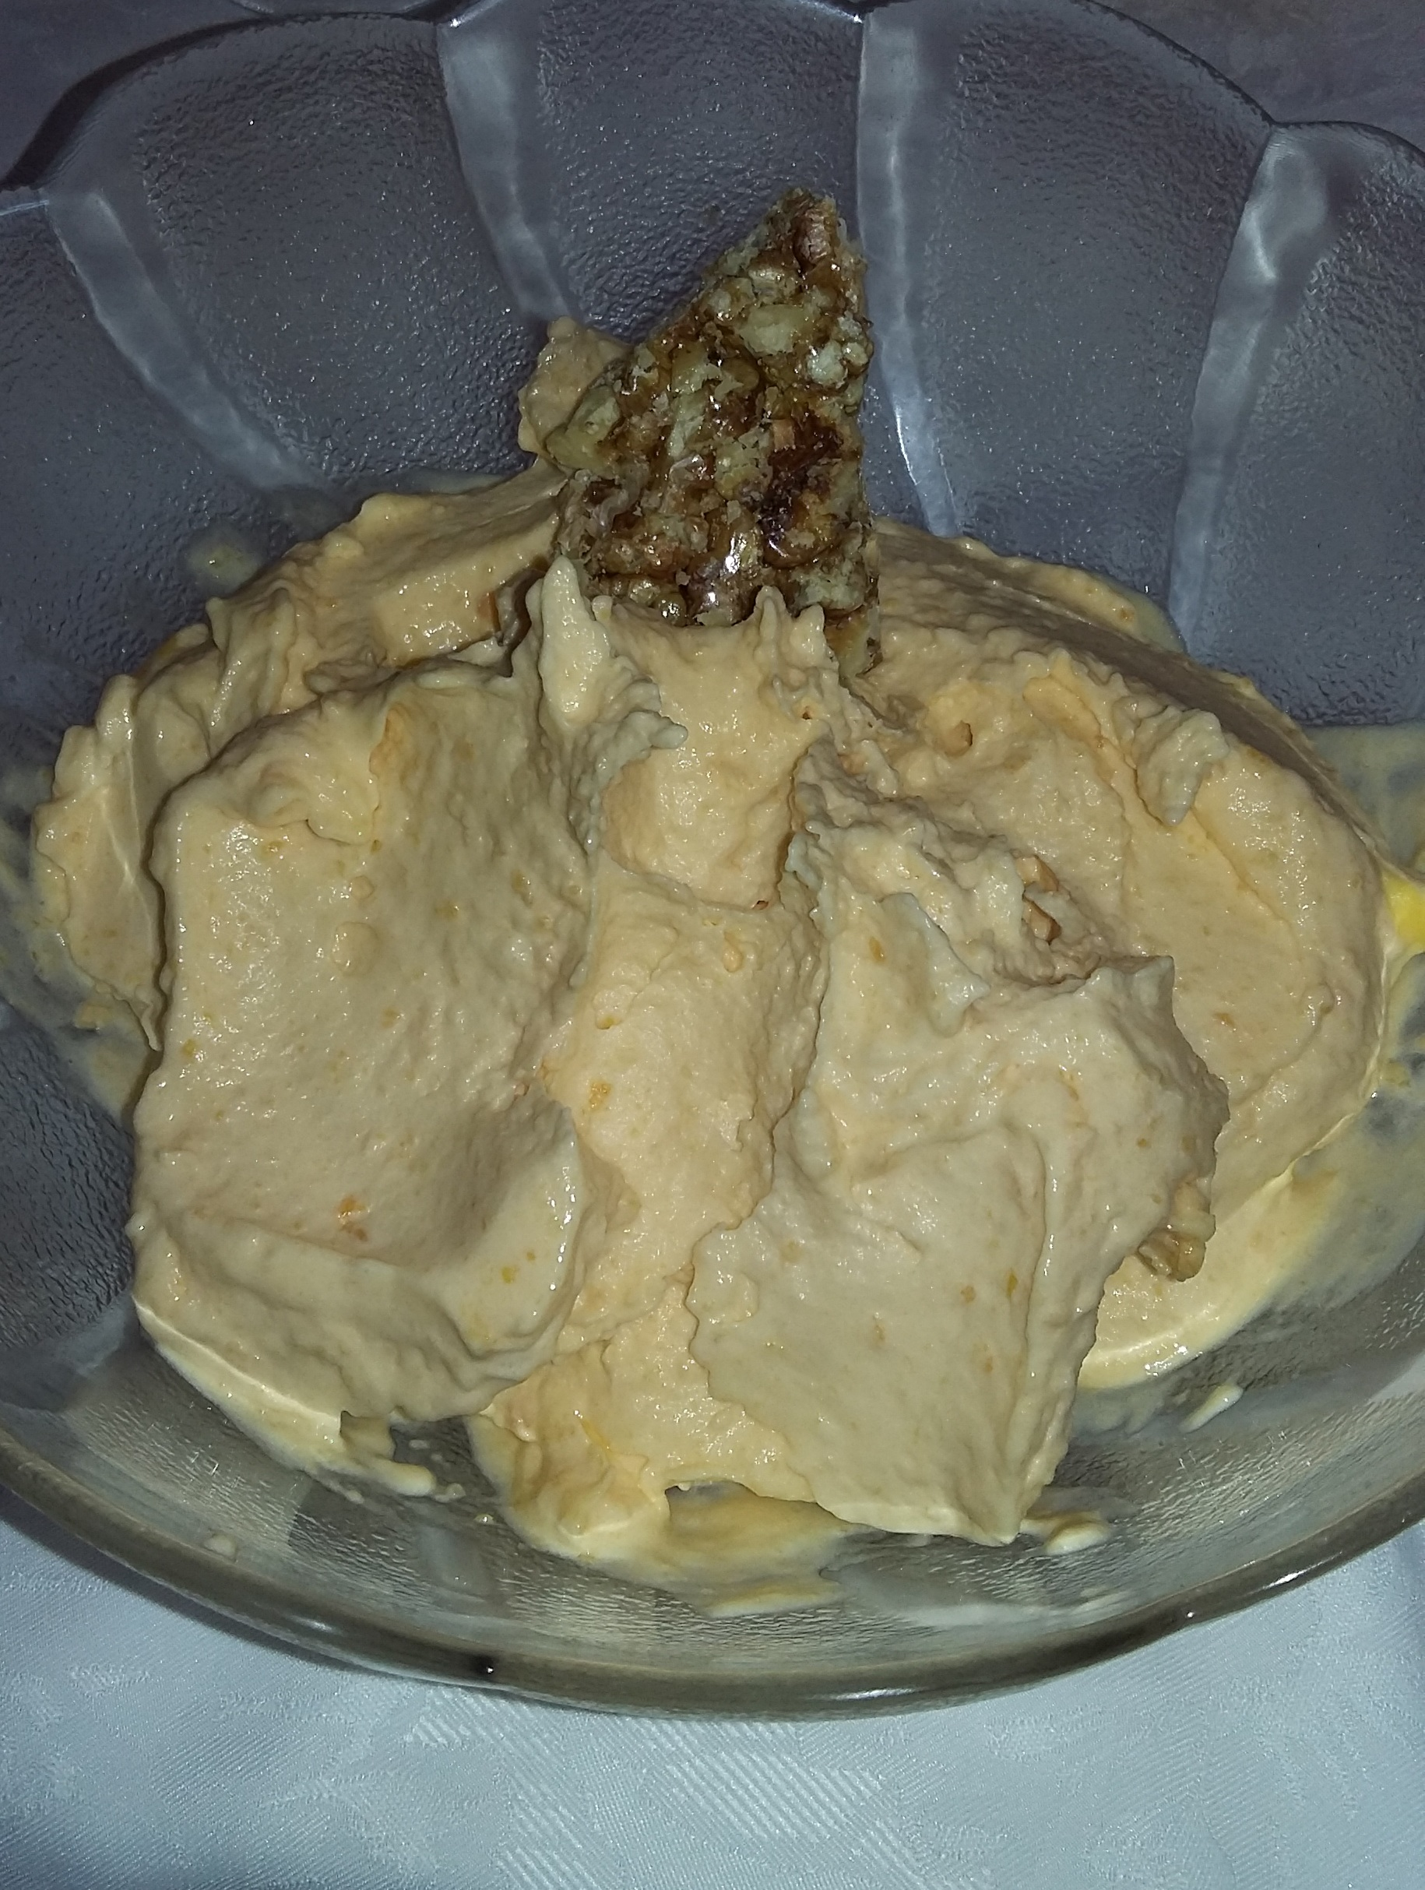
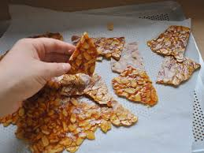

Nougatine au Noix pour accompagner la glace

Prendre des cerneaux de Noix. Les faire légèrement dorer au grill dans le four.

Dans une casserole, préparer le caramel. Il faut en faire suffisamment pour enrober les noix.
Faire chauffer doucement 100g de sucre pour 2 cac d’eau (proportion à ajuster à votre quantité de noix). Ne pas trop remuer, le sucre va devenir brun. Ne pas faire trop cuire.
Retirer la casserole du feu dès que c’est doré. Verser les noix dans la casserole et mélanger.
Avant que le mélange ne refroidisse, verser la préparation sur une feuille de papier sulfurisé. Mettre une deuxième feuille sur la préparation. Ecraser le tout avec un rouleau à pâtisserie qui va casser les cerneaux de noix.
Couper ensuite en morceaux et laisser refroidir.

Vous pouvez également mettre des noisettes, des amandes ou un mélange de fruits secs.

